**FOURTH GRADE (4°) “PLACES IN THE CITY”**

**Asignatura:** Inglés **Curso:** cuarto

**Fecha:** semana del 07 al 25 de Septiembre, 2020  **Docente:** Paula Sepúlveda Millán

**Nombre del Alumno:** ____________________________________

**I.- Objetivo de Aprendizaje:** OA1. Comprender textos leídos por un adulto o en formato audiovisual, como: ♣ chants y canciones**.** OA6. Leer y demostrar comprensión de textos identificando: objetos, lugares ♣ vocabulario aprendido, palabras conocidas y expresiones de uso frecuente. OA13. Escribir (por ejemplo: completar o responder preguntas), de acuerdo a un modelo y con apoyo de imágenes y vocabulario dado.

**II.- Contenido:** Means of transport “medios de transporte”

**III.- Objetivo de la clase**: identificar y asocia vocabulario de los “medios de Transporte” si es por aire-agua-tierra siguiendo modelo enseñado.

**IV.- Indicaciones generales:** leer atentamente las instrucciones,

* Cada una de los trabajos son evaluados en los plazos establecidos.

* Favor no olvidar poner nombre y apellido a sus tareas

* Pide ayuda a un adulto para realizar esta actividad

**V.- Actividad a desarrollar:** En la imagen siguiente une con una línea y pinta el recuadro con la alternativa correcta.

“Key words”

Air: aire land: tierra Water: agua

**Ejemplo:**

Land transport

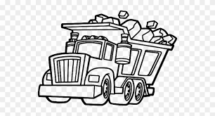

Water transport

Air transport

**VI.-** **Retroalimentación:** revisión de guías y retroalimentación (aclaración de dudas) por medio de correo institucional o vía whatsApp en los plazos y fechas establecidos.

**VII.- Fecha de envío:** Entrega y recepción de las guías los días miércoles 09 y 23 de Septiembre en el colegio

**VIII.- Cómo y/o donde enviar:** vía correo electrónico (capturar imagen en celular y /o escanear) a: [paula.sepulveda@colegio-reneschneider.cl](mailto:paula.sepulveda@colegio-reneschneider.cl) hasta el día 25 de Septiembre.

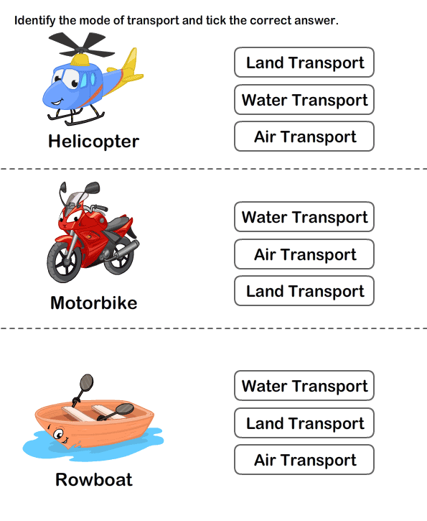

**Ticket de salida:** identifica y asocia dibujando un medio de trasporte e indica si es por:”air,land,water transport. (en inglés)